**無線通訊系統 HW4**

108064535 陳文遠

|  |
| --- |
| 1. **Assume that there are L (L=1, 2, 3, 4) diversity branches of uncorrelated Rayleigh fading signals. Each branch has the same average symbol energy-to-noise power ratio $\frac{Es}{N_{o}}$, for $\frac{Es}{N_{o}}=$ 1, 3, 5, 7 and 9 dB. Sumulate the QPSK bit error probability (at least to $P_{b}=10^{-4}$) for**    * **Selective Combining, Maximal Ratio Combining, Equal Gain Combining, Direct Combining** |

* 以下四張圖為 QPSK 信號通過 Rayleigh fading channel 後，在 SNR = 1 ~ 9 時的位元錯誤率模擬結果圖：

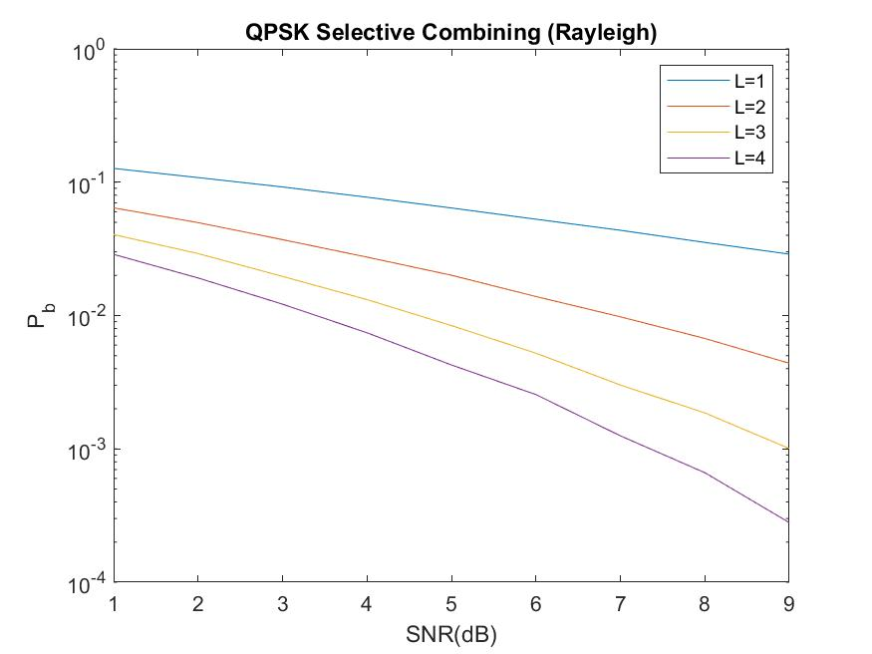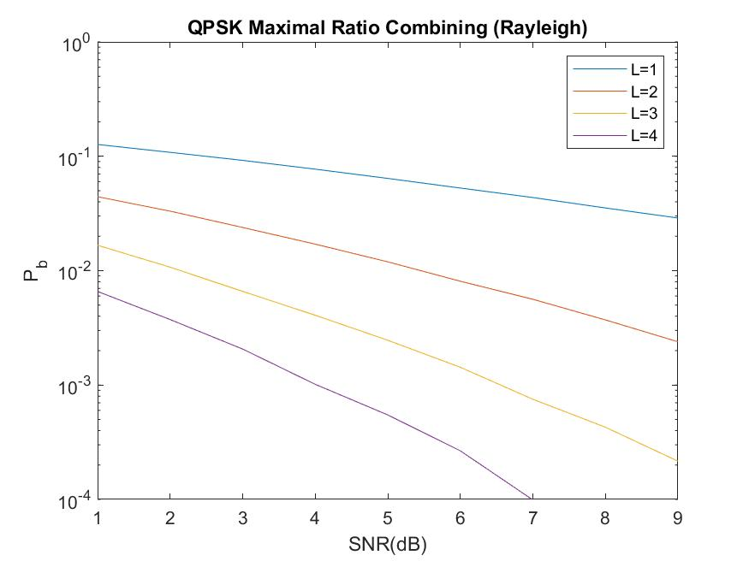

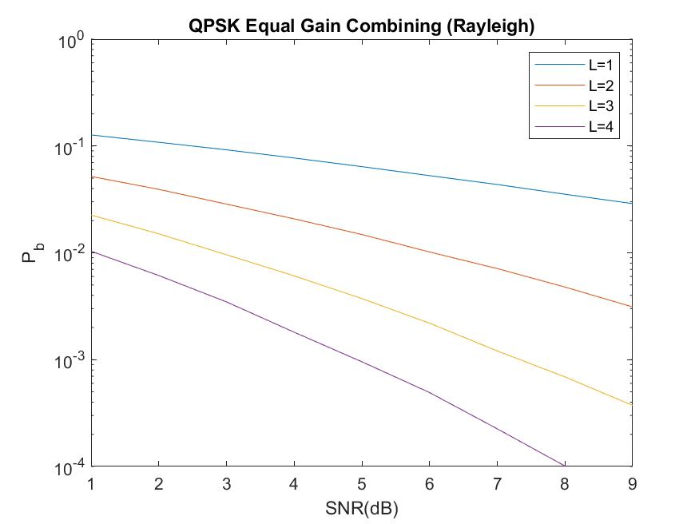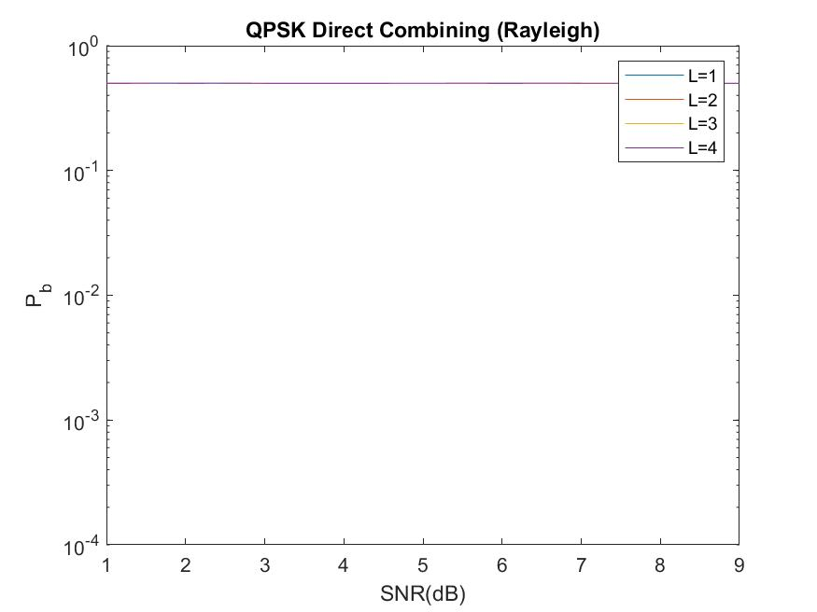

|  |
| --- |
| 1. **Repeat the problem for uncorrelated Ricean fading with K=1.** |

* 以下四張圖為 QPSK 信號通過 Ricean fading channel 後，在 SNR = 1 ~ 9 時的位元錯誤率模擬結果圖：

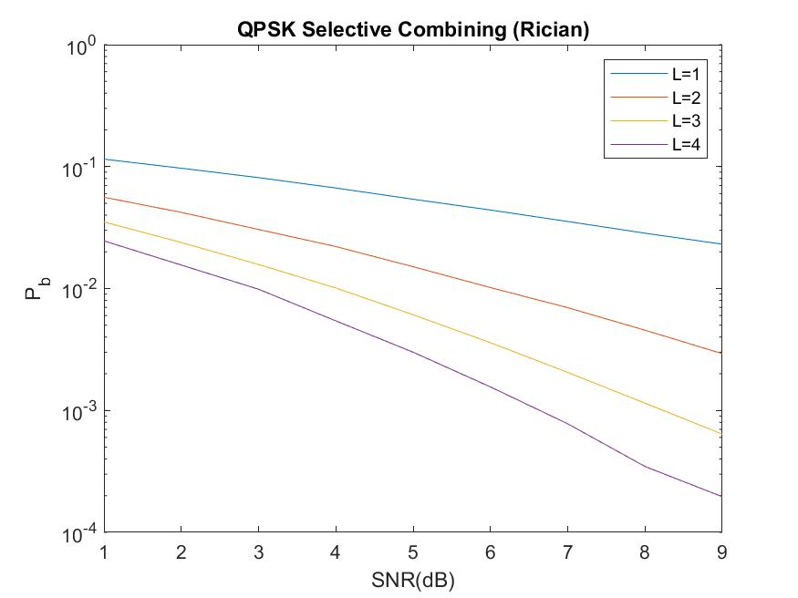 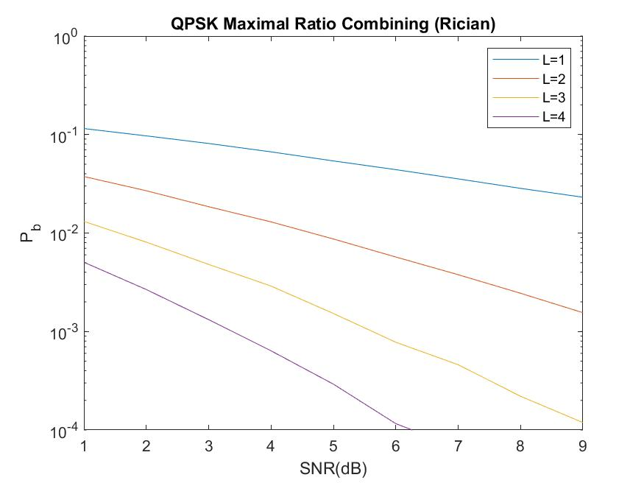

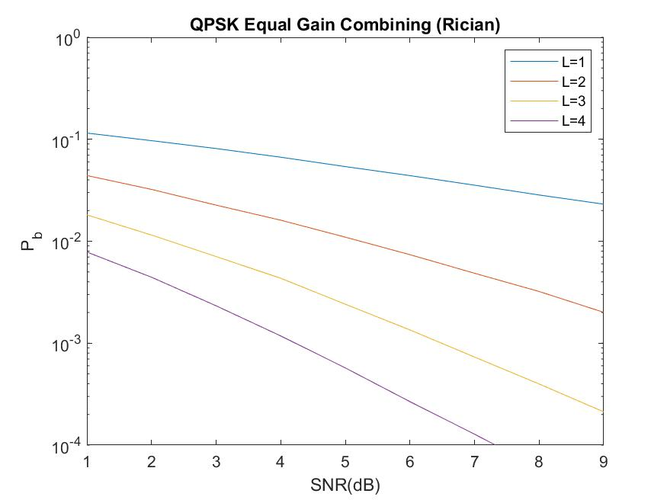 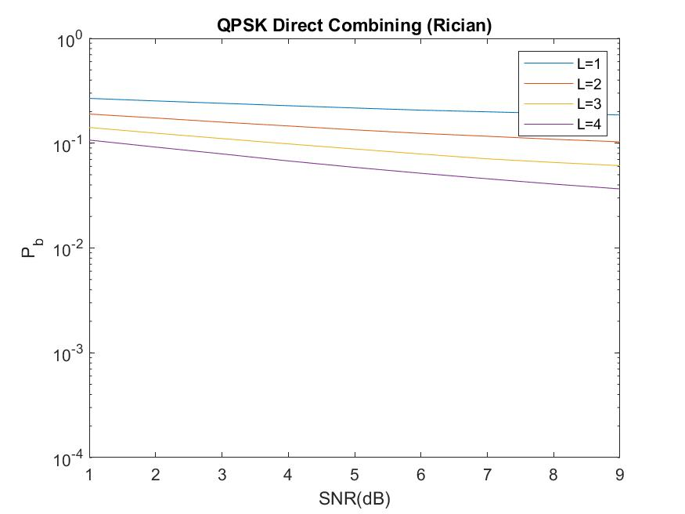

|  |
| --- |
| 1. **Compare and discuss the results for different cases.** |

根據實驗結果，QPSK 信號通過 Rayleigh fading channel 以及 Ricean fading channel 時，我們都可以觀察到其四種方法的 Performance 的排序為：Maximal Ratio Combining (MRC) > Equal Gain Combining (EGC) > Selective Combining (SC) > Direct Combining (DC)。而當我們固定 SNR 觀察時，可以發現 branch 越多，位元錯誤率也會跟著改善，但是改善量會越來越少(效益變低)。Rayleigh fading 整體的 diversity gain 會比 Ricean fading 優，因為 Rayleigh 沒有 LOS，所以改善量會比 Ricean 多，而 Ricean 可能會有 Line-of-Sight，所以做 diversity 的改善比較有限。

1. **Selective Combining :** 只選擇 L 個分支中 energy-to-noise ratio 最大的那個來解。
2. **Maximal Ratio Combining :** 不像 SC 只解最好的，MRC 會將所有可用的分支都 combine 起來，因此在四個方法中 Performance 最好的。
3. **Equal Gain Combining :** EGC 和 MRC 相似，但是其 diversity branches 不需要 weighted，只需要考慮相位。
4. **Direct Combining :** DC 不做任何處理就把收到的 diversity branches 做 combine，訊號在執行中可能會有相加或相抵銷的狀況，所以 diversity gain 沒有明顯的改善。